2022年（令和4年）6月号

11200日

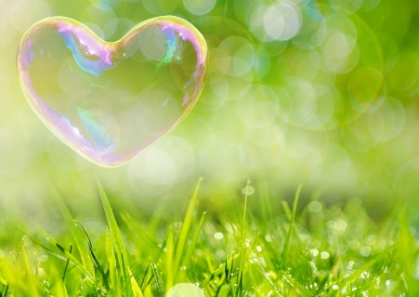

ハラスメント・メンタルヘルスの情報発信

いきいき職場通信

発行：フローリッシュ社労士事務所

ハラスメント裁判のマンガを読んで、下欄の問題について考えましょう

ハラスメント

**＜裁判までの経緯＞**

A社の塾講師である甲が、有給休暇取得を申請したところ、上司 乙は当該有給申請により評価が下がるなどと発言して有給休暇取得を妨害した。さらに、この件で乙に抗議をした甲に対し、業務を増やす等嫌がらせともとれる業務指示を行った。また、A社代表者らは「こんなものはパワハラにはならない」など、上司の行為を擁護する旨の発言を行った。これらの言動が不法行為に当たるとして、甲は乙、会社代表者ら及び会社を相手取り、損害賠償を求めた。

上記の言動はパワハラだと認められたでしょうか？　答は次のページにあります。

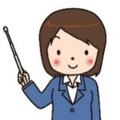

答：下記のうち③を除きいずれも不法行為と認め、損害賠償請求を認めた（60万円）

**＜裁判の解説＞**

1. 有給休暇取得の妨害について･･･乙が、時季を変更することなく、前頁のような発言をしたことは、考課者としての地位を利用して有休申請の取下げを強要したものであって、違法と判断されました。
2. 業務の担当変更について･･･乙が、甲には同日やるべき業務があることを知りながら、何ら合理的な理由なく業務を変更したことは、甲への嫌がらせであり、甲の人格権を侵害する違法な行為と判断しました。
3. 業務の変更指示について･･･指示が甲に対してのみ出されたのでないこと、他の社員の業務状況を勘案して甲の作業の締め切りを定めたことから、違法とは評価されませんでした。
4. 被告代表者の社員集会における発言について･･･たとえ個人的意見であっても、社員集会の場において、甲の有休申請が不適切であるかのような発言をしたことは、甲の名誉感情を侵害すると判断しました。

労働者の権利行使を妨げるような発言は、違法と判断される可能性が高いので、注意が必要です。

※漫画は判例をもとにイメージで作成をしました。正しい内容については判例記録を参照してください。

日能研関西ほか事件（控訴審）　大阪高裁平成24年4月6日判決　労働判例1055号28頁

メンタルヘルス

依存性の高い食べ物に注意する

私達は、心の不調を感じた時、ドーパミンを分泌させる食べ物にはまりやすくなります。食べ過ぎとわかっていても、なかなかやめられないのは、ドーパミンを分泌させる食べ物には依存性があるからです。コロラド州立大学の研究によると、依存性の高い食べ物としては、ピザ、チョコレート、ポテトチップス、ビスケット、アイスクリーム、フライドポテトなどが挙げられるそうです。反対に、依存性が低い食べ物は、キュウリ、ニンジン、豆（ソースなし）、リンゴ、玄米（プレーン）などです。

今、依存している食べ物を『断つ』ことはなかなか難しいので、それを食べたくなった時には、代わりに依存性の低い食べ物に置き換えて食べるようにしてみてはどうでしょうか。

お勧め書籍

「Think CIVILITY 「礼儀正しさ」こそ最強の生存戦略である」

クリスティーン・ポラス(著)　 東洋経済新報社

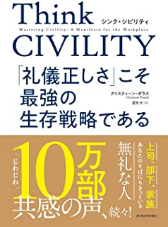

本書では、「礼儀正しさ」の反対である「無礼」がいかに職場に悪影響を与えるかということを詳しく説明しています。「無礼」というとマナー違反のような印象を受けますが、この本に出てくる「無礼」は、まさしくハラスメントです。本書では、「無礼」にどのように対処すればよいかという方法も出てきます。対策法の中には、日本人にはなじまないのでは？と思うものもありますが、職場の心理的安全性を高める参考になります。ちなみに、漫画版もあり、そちらは忙しい方でも短時間で読むことが出来ますので、ぜひご一読ください。

ハラスメントに関する相談は下記窓口にご連絡ください。秘密は厳守します。

**E–mail　：○○○○○○**

**内線番号：○○○、○○○**

**担 当 者：○○○、○○○**